A2018 - PHYSIQUE II PC
CONCOURS MINES COMMUN PONTS
ÉCOLE DES PONTS PARISTECH, ISAE-SUPAERO, ENSTA PARISTECH, TELECOM PARISTECH, MINES PARISTECH, MINES SAINT-ÉTIENNE, MINES NANCY, IMT Atlantique, ENSAE PARISTECH.
Concours Centrale-Supélec (Cycle International), Concours Mines-Télécom, Concours Commun TPE/EIVP.
CONCOURS 2018
DEUXIÈME ÉPREUVE DE PHYSIQUE
Durée de l'épreuve : 4 heures
L'usage de la calculatrice et de tout dispositif électronique est interdit.
Les candidats sont priés de mentionner de façon apparente sur la première page de la copie :
PHYSIQUE II - PC
L'énoncé de cette épreuve comporte 6 pages de texte.
Si, au cours de l'épreuve, un candidat repère ce qui lui semble être une erreur d'énoncé, il le signale sur sa copie et poursuit sa composition en expliquant les raisons des initiatives qu'il est amené à prendre.
Electrons et atomes par l'expérience
Ce problème présente un certain nombre de modèles et d'expériences mettant en jeu des électrons et des atomes. Les vecteurs sont repérés par le fait qu'ils sont surmontés d'une flèche dans le cas général ( $\vec{r}$ ) ou d'un chapeau lorsqu'ils sont unitaires ( ${\hat{e}}_{r}$ ). Un point sur une fonction du temps $t$ désigne sa dérivée temporelle : $\overset{˙}{r}=\frac{dr}{dt}$. Les applications numériques seront des ordres de grandeurs avec au plus deux chiffres significatifs, les données nécessaires à celles-ci sont rassemblées à la fin du sujet.
I. - Modèle classique de Thomson de l'atome
On modélise le mouvement de l'électron (masse $m$, charge $−e$ ) d'un atome d'hydrogène par celui d'un oscillateur harmonique effectuant de petites oscillations autour d'une position d'équilibre stable. Le centre du noyau étant fixe en $O$, l'électron oscille selon un axe ( $O,{\hat{e}}_{r}$ ), il est répéré par le vecteur $\vec{r}=r{\hat{e}}_{r}$ ou $r$ désigne sa distance à l'origine $O$. Il subit une force de rappel de la part du noyau : ${\vec{F}}_{n}=−mω_{0} ^{2}r{\hat{e}}_{r}$ avec $ω_{0}=3,9×{10}^{15}rad⋅s^{−1}$.
On montre que toute charge accélérée rayonne un champ électromagnétique. L'électron oscillant, il émet donc un rayonnement dont la puissance moyenne (sur une période d'oscillation de l'électron) est donnée par la formule de Larmor
$$⟨P⟩=\frac{e^{2}\left\langle {\overset{¨}{r}}^{2}\right\rangle }{6πϵ_{0}c^{3}}$$
Afin de justifier le caractère harmonique de la force de rappel subie par l'électron de la part du noyau, on adopte le modèle de Thomson. On modélise le noyau d'un atome d'hydrogène par une boule de centre $O$ et de rayon $a$ au sein de laquelle évolue l'électron, ce dernier restant à l'intérieur du noyau. La charge totale du noyau est uniformément répartie dans son volume.
- 1 - En utilisant le théorème de Gauss en coordonnées sphériques, déterminer le champ électrique ${\vec{E}}_{n}$ dû au noyau au sein de celui-ci (i.e. pour $r<a$ ). En déduire la force ${\vec{F}}_{n}$ qu'exerce le noyau sur l'électron lorsque celui-ci se déplace uniquement suivant ( $O,{\hat{e}}_{r}$ ). Faire le lien avec la force de rappel donnée précédemment en identifiant $ω_{0}$ en fonction de $e,m,a$ et $ε_{0}$.
- 2 - Déterminer, dans le cas d'oscillations libres, $r(t)$ en fonction des caractéristiques du système (on choisira comme conditions initiales $r(0)=r_{0}$ et $\overset{˙}{r}(0)=0$ ) et en déduire l'expression de l'énergie mécanique $E$ de l'électron en fonction de $m,ω_{0}$ et $r_{0}$.
- $3$ - On considère dans la suite que cette énergie mécanique, malgré sa diminution due au rayonnement, diffère peu sur une période de celle que l'on vient d'établir en négligeant les pertes d'énergie. En tenant compte de la puissance moyenne $⟨P⟩$ perdue par rayonnement donner l'équation différentielle vérifiée par $E$ et montrer que $E$ dépend en fait du temps et se met sous la forme $E(t)=E_{0}exp⁡(−Γt)$. Calculer la valeur de $1/Γ$ dans le cas de la raie bleue du spectre de l'atome d'hydrogène pour laquelle $λ=486,1 nm$. Justifier a posteriori le calcul effectué.
FIN DE LA PARTIE I
II. - Émission et absorption de rayonnement
On reste dans le cadre du modèle de l'électron élastiquement lié au noyau de l'atome et l'on se place comme dans la première partie dans le cas particulier où l'électron repéré par le vecteur $\vec{r}=r{\hat{e}}_{r}$ est en mouvement unidirectionnel suivant un axe ( $O,{\hat{e}}_{r}$ ). Outre la force de rappel ${\vec{F}}_{n}=−mω_{0} ^{2}r{\hat{e}}_{r}$ qu'il subit de la part du noyau, on modélise l'influence des pertes d'énergie mécanique de l'électron par une force de frottement fluide ${\vec{F}}_{r}=−mω_{0}^{2}α\overset{˙}{r}{\hat{e}}_{r}$ pour laquelle on prendra $α=6,2×{10}^{−24} s$. On considère toujours les mêmes conditions initiales suivantes $r(0)=r_{0}$ et $\overset{˙}{r}(0)=0$.
- 4 - Après avoir écrit le principe fondamental de la dynamique appliqué à l'électron, déterminer l'expression de $r(t)$. Simplifier cette expression (DL à l'ordre 1) compte tenu de la valeur très petite de $αω_{0}$ devant 1 .
$◻5$ - Donner, en fonction de $ω_{0}$ et de $α$, le temps caractéristique $2/Γ$ de décroissance des oscillations de $r(t)$ et la pulsation $ω$ des pseudo-oscillations que l'on mettra sous la forme : $ω=ω_{0}−δω$.
- 6 - L'atténuation par rayonnement provoque une décroissance de l'énergie de l'oscillateur, comme cela a été vu à la question 3. Le rayonnement émis se présente comme un train d'ondes de longueur caractéristique $L_{\text{nat }}$. Donner $L_{\text{nat }}$ en fonction de la vitesse $c$ de la lumière dans le vide et de $Γ$. La lumière émise par l'électron freiné est-elle monochromatique?
- 7 - Si la seule source d'élargissement de la raie spectrale était celle invoquée précédemment, quel commentaire pourrait-on faire sur la cohérence temporelle de cette source et sur la faisabilité d'une expérience d'interférence par exemple avec un interféromètre de Michelson?
- 8 - On peut montrer, grâce à l'analyse de Fourier, que l'énergie rayonnée par l'électron par unité de fréquence est :
$$\frac{dI}{ dω}=I_{0}\frac{Γ}{4π}\frac{1}{{\left(ω−ω_{0}+δω\right)}^{2}+(Γ/2)^{2}}$$
Représenter qualitativement la distribution spectrale de cette raie et déterminer sa largeur à mi-hauteur $Δω$. En déduire la largeur de la raie en longueur d'onde $Δλ$ et effectuer l'application numérique avec les valeurs de $ω_{0}$ et $α$ données précédement. Exprimer $δω/Δω$ en fonction de $ω_{0}$ et $α$. Dans ce modèle classique, quel commentaire peut-on effectuer sur le décalage en fréquence $δω$ par rapport à la largeur naturelle de la raie $Δω$ ?
$◻9$ - L'élargissement d'une raie spectrale dû à l'effet Doppler est $(Δω)_{D}≃2ω_{0}u/c$ où $u$ est la vitesse moyenne d'agitation thermique des atomes qui émettent. Expliquer en quelques lignes, sans aucun calcul, en quoi consiste l'effet Doppler. On considère un gaz de masse molaire $M=23 g.{mol}^{−1}$ préalablement excité émettant de la lumière. Déterminer l'ordre de grandeur de $u$ pour un tel gaz se trouvant à la température $T=300 K$. Calculer numériquement $Δω/(Δω)_{D}$ pour ce gaz ainsi que la longueur du train d'onde $L_{D}$ associée. Commenter ce résultat. À quelle température $T_{0}$ faudrait-il le refroidir pour pouvoir espérer mesurer la largeur naturelle $Δω$ de sa raie d'émission? Commenter ce résultat.
FIN DE LA PARTIE II
III. - Expérience de Faget et Fert
L'expérience réalisée à Toulouse en 1956 par Jean Faget et Charles Fert consiste à interposer un fil d'araignée métallisé $F$ (de rayon $r_{0}≃1μ m$ ) chargé positivement sur le trajet d'un faisceau d'électrons issus du même point $S$, sortie d'un canon à électrons. Un électron est reçu en un point $M$ de l'écran. Lors de sa traversée de la cavité, attiré par le fil, l'électron a pu passer soit à droite, soit à gauche de ce dernier (voir figure 1).
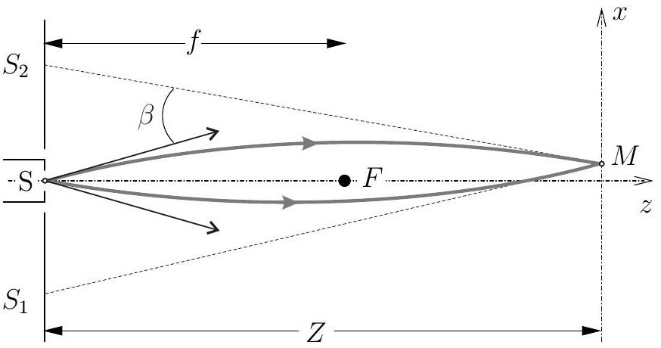
Figure 1 - Expérience de Faget et Fert
Si les électrons passent à une faible distance du fil, on montre que l'angle $β$ de déviation des électrons est faible et pratiquement le même pour tous.
Dans ces conditions, tout se passe comme si les électrons, collectés sur l'écran après déviation, étaient émis suivant des trajectoires rectilignes en provenance des sources fictives $S_{1}$ et $S_{2}$, telles que $S_{1}S_{2}=s=2fβ$, avec $f=1 cm$ et
$$β=\frac{πeE_{0}r_{0}}{mv^{2}}$$
Dans cette relation $E_{0}$ représente l'intensité du champ électrique à la surface du fil, $v$ la vitesse d'un électron et $e$ la charge élémentaire.
- 10 - Décrire qualitativement ce qu'on observe sur l'écran.
- 11 - Exprimer, en fonction de $E_{0},r_{0}$ et de la distance $r$ au fil, le champ électrique $\vec{E}$ créé par le fil chargé. En déduire le potentiel $V(r)$ duquel dérive $\vec{E}$.
- 12 - Sachant que l'on a $mv^{2}≃{10}^{5}eV$ et $E_{0}≃{10}^{6} V⋅{ m}^{−1}$, calculer la différence de potentiel $U=V\left(r_{0}\right)−V(f)$ à imposer entre la sortie du canon et le fil pour avoir $β∼{10}^{−4}$ radian.
13-Dans les expériences d'optique électronique les électrons arrivent un par un; décrire comment se forme la figure sur l'écran.
- 14 - Comment interpréter l'onde associée aux électrons? Calculer l'interfrange $δx$ de l'expérience dans le cas où $Z=10f$. Comment varie-t-elle quand on augmente $U$ ?
15-Que peut-on dire de la zone occupée par les franges (champ d'interférences) lorsqu'on augmente le potentiel $U$.
- 16 - Que pensez-vous de l'approche classique, au sens non-relativiste, effectuée ici?
FIN DE LA PARTIE III
IV. - Déviation du césium par un faisceau lumineux
Afin de vérifier certains résultats de la théorie cinétique des gaz, on chauffe des atomes de césium placés dans un four percé d'un petit orifice. Ils en sortent avec une vitesse caractéristique $v=3,0×{10}^{2} m⋅{ s}^{−1}$. Deux fentes $F_{1}$ et $F_{2}$ parallèles à $(Oy)$, de largeur $ϵ=10μ m$ et distantes de $ℓ$, permettent d'obtenir des trajectoires quasi parallèles à ( $Oz$ ) jusqu'au détecteur d'atomes : un fil chaud de $10μ m$ de diamètre au sein duquel un courant d'ionisation est créé par le bombardement atomique. Ce courant est ensuite mesuré par un électromètre qui permet donc de déduire le nombre d'atomes reçus en fonction de la position $x$ du fil chaud.
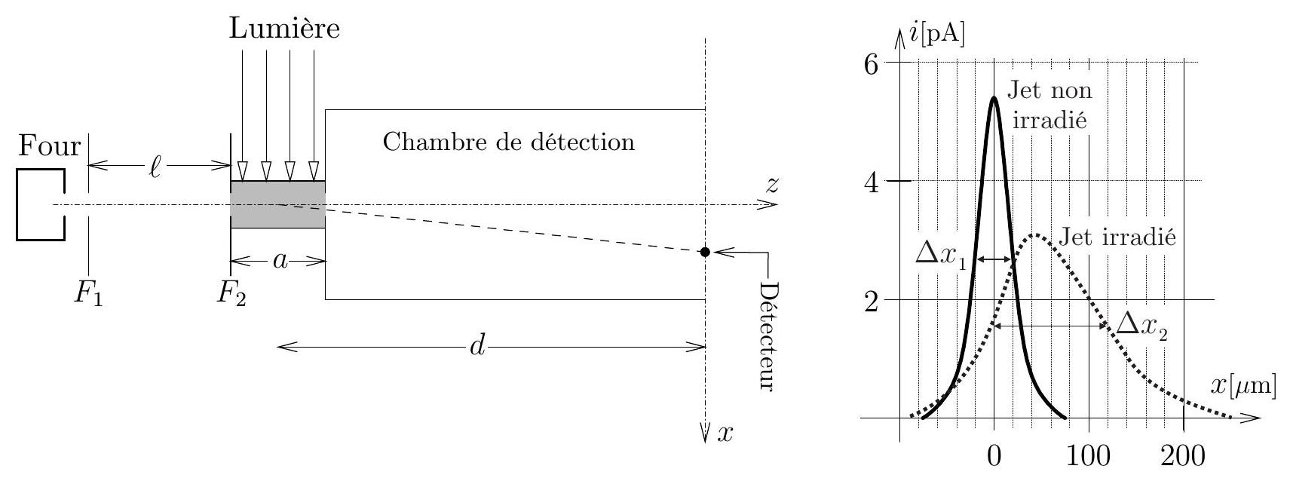
Figure 2 - L'expérience de Picqué et Vialle (à gauche) et les résultats expérimentaux (à droite)
À travers un hublot, on irradie, sur une longueur $a≃20 cm$, le jet atomique avec une lampe spectrale classique dont la longueur d'onde $λ≃0,9μ m$ correspond à une raie d'absorption du césium. On considèrera que l'irradiation a lieu à une distance $d=72 cm$ du détecteur. L'expérience a été réalisée par Jean-Louis Picqué et Jean-Louis Vialle au laboratoire Aimé Cotton de l'Univerité d'Orsay en 1972. Le dispositif est représenté sur la partie gauche de la figure 2
- 17 - Rappeler l'expression de la quantité de mouvement d'un photon du faisceau irradiant.
$◻18$ - On suppose que la quantité de mouvement totale se conserve lors de l'absorption d'un photon par un atome de césium, et l'on note $θ$ l'angle que fait par rapport à ( $Oz$ ) la vitesse d'un atome de césium après cette absorption. Exprimer $θ$ en fonction de $h,m,λ$ et $v$. En déduire la déviation $δx$ d'un atome, au niveau du détecteur, associée à l'absorption d'un seul photon.
19-En analysant les résultats expérimentaux, estimer le nombre moyen $N_{γ}$ de photons absorbés par les atomes lors de leur irradiation.
$◻20$ - Proposer une explication quantitative pour la largeur $Δx_{1}$ du pic non irradié. Proposer des explications qualitatives précises pour la largeur $Δx_{2}$ du pic irradié.
FIN DE LA PARTIE IV
V. - Mesures expérimentales de la durée de vie de certains états excités de l'hélium
On modifie l'expérience précédente, le but étant cette fois non pas de dévier le faisceau atomique mais d'exciter les atomes du jet afin de mesurer la durée de vie de l'état excité obtenu. Pour cela on travaille cette fois avec une vapeur d'hélium chauffée dans un four percé d'un petit orifice permettant aux atomes de s'échapper.
Le jet atomique ainsi obtenu est bombardé par un faisceau d'électrons énergétiques afin d'ioniser les atomes du faisceau. Les ions positifs ainsi formés sont ensuite accélérés entre les deux plaques percées d'un condensateur plan maintenu sous une différence de potentiel $U=\frac{5}{6}×{10}^{3} V$. Les cations sont ensuite à nouveau irradiés par un faisceau d'électrons, de faible énergie cette fois, qui les neutralise en les laissant dans un état excité $E_{2}=2,7eV\left(E_{1}=0eV\right.$ correspond à l'état fondamental), juste avant leur sortie du condensateur.
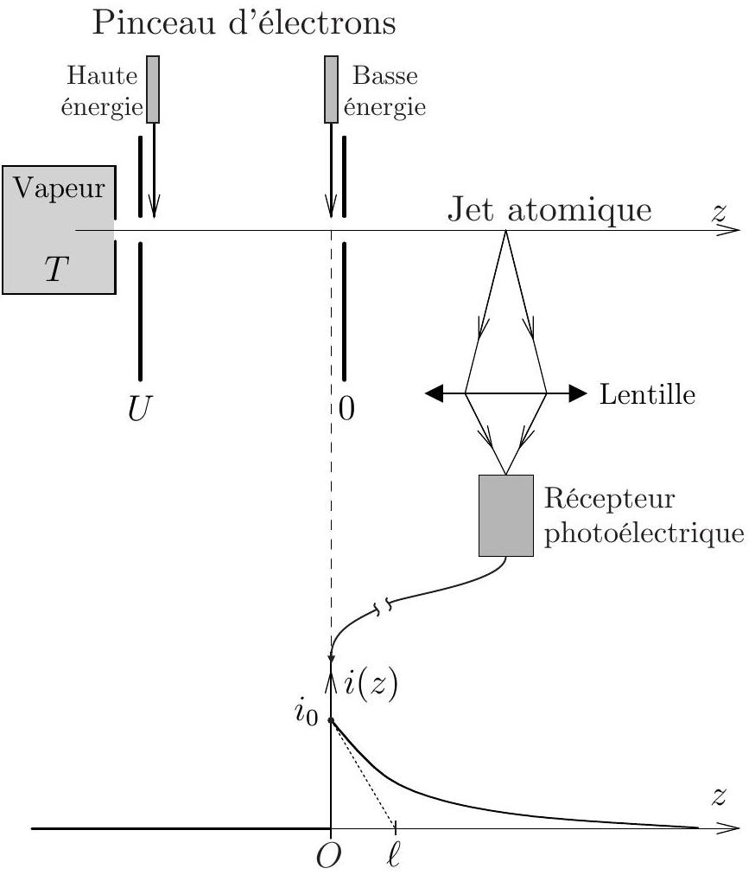
Figure 3 - Dispositif expérimental
Un atome excité à $t=0$, a la probabilité $P(t)=e^{−t/τ}$ d'être encore excité à l'instant $t$. Pour mesurer la durée de vie $τ$ de cet état excité, on dispose le long du jet atomique, une lentille et un récepteur photoélectrique qui peuvent se déplacer parallèlement à l'axe ( $Oz$ ) du jet. Il est ainsi possible d'isoler la lumière émise par une petite fraction du jet atomique situé à la distance $z$ de la zone irradiée (entre $z$ et $z+dz$ ) et de tracer la courbe de variation de l'intensité différentielle $i(z)=\frac{dI(z)}{dz}$ reçue par le détecteur.
- 21 - Dans ces expériences utilisant des jets atomiques, il est nécessaire de réaliser un vide poussé dans l'enceinte traversée par le jet atomique. Expliquer pourquoi.
- 22 - Pourquoi est-il nécessaire d'ioniser au préalable les atomes d'hélium?
$◻23$ - Quelle est la longueur d'onde $λ$ de la lumière émise par le jet?
- 24 - En négligeant la vitesse des atomes à la sortie du four devant celle-ci, calculer la vitesse $v$ des cations ${He}_{+}$à la sortie du condensateur.
$◻25$ - Déterminer la probabilité qu'un atome du jet se désexcite entre les instants $t$ et $t+dt$. En déduire la probabilité qu'un atome du jet se désexcite entre les cotes $z$ et $z+dz$.
$◻26$ - On note $K$ la proportion du rayonnement émis dans la direction du détecteur et collecté par la lentille, $n^{∗}$ la densité volumique d'atomes dans le jet et $S$ la section du jet. Déterminer l'expression de l'intensité lumineuse $dI(z)$ reçue par le détecteur.
- 27 - La tangente à $i(z)$ à l'origine, coupe l'axe des abscisses en $ℓ=4,2 cm$. Calculer la durée de vie $τ$ de l'état excité de l'atome d'hélium.
FIN DE LA PARTIE V
VI. - Irradiation d'une vapeur d'hydrogène atomique
Lorsque l'on porte de l'hydrogène à de très hautes températures, supérieures au millier de kelvins, on peut considérer que seuls les deux premiers niveaux d'énergie accessibles aux électrons, $E_{1}$ et $E_{2}$, sont peuplés. On rappelle que la population $N\left(E_{n}\right)$ du niveau d'énergie $E_{n}$ est donnée par la relation de Boltzmann $N\left(E_{n}\right)=Ce^{−\frac{E_{n}}{k_{B}T}}$ où $C$ est une constante et $k_{B}$ la constante de Boltzmann.
On expose ce gaz à un rayonnement électromagnétique dont la fréquence $ν$ est telle que les photons qui le constitue possèdent une énergie très supérieure à l'énergie d'ionisation de l'hydrogène $E_{i}=−E_{1}=13,6eV$. On peut donc faire l'hypothèse que cette irradiation ionise les atomes d'hydrogène (de masse $M$ ).
On analyse la distribution en vitesse des électrons (de masse $m$ ) ainsi émis. On observe que la distribution expérimentale de ces vitesses présente deux pics à des vitesses $v_{1}$ et $v_{2}$ dont les largeurs sont d'autant plus importantes que la température du gaz est élevée.
$◻28$ - Proposer une explication physique pour ce constat expérimental.
29- Rappeler l'expression $E_{n}$ en fonction de $E_{i}$ et d'un entier $n$. Déterminer l'expression de $v_{1}$ et $v_{2}$ en fonction de $m,ν,h$ et $E_{i}$.
$◻30$ - Les conditions de cette expérience peuvent être comparées à celle de la surface de certaines étoiles. Une analyse spectroscopique permet de mesurer $\frac{N\left(E_{2}\right)}{N\left(E_{1}\right)}={10}^{−5}$ pour une étoile. Déterminer la température de sa surface en utilisant ce modèle. Cela vous semble-t-il réaliste? On étaiera sa réponse par des arguments quantitatifs.
- 31 - Déterminer l'expression de la constante $C$ en fonction notamment du nombre total $N$ d'atomes contenus dans l'échantillon étudié.
- 32 - On considère maintenant tous les niveaux d'énergie potentiellement excités de l'atome d'hydrogène. Quel est le nombre maximal $g_{n}$ d'électrons pouvant occuper le niveau d'énergie $E_{n}$. Ce nombre est appelé dégénérescence de l'état $E_{n}$. En déduire une expression de la constante $C$ sous la forme d'une série infinie. Que constatez-vous?
- 33 - On rappelle que le $n$-ième rayon moyen de l'orbite de BOHR d'un électron de l'atome d'hydrogène est donné par la relation
$$r_{n}=\frac{n^{2}h^{2}}{4π^{2}me^{2}}$$
Proposer une explication permettant de résoudre le problème rencontré à la question précédente.
FIN DE LA PARTIE VI
Données numériques
Nombre d'Avogadro : $N_{A}=6,0×{10}^{23}{ mol}^{−1}$
Constante de Planck : $h=6,6×{10}^{−34} J⋅ s$
Constante de Boltzmann : $k_{B}=1,4×{10}^{−23} J⋅{ K}^{−1}$
Charge élémentaire : $e=1,6×{10}^{−19}C$
Masse molaire de l'hydrogène : $1,0×{10}^{−3} kg⋅{ mol}^{−1}$
Masse molaire de l'hélium : $4,0×{10}^{−3} kg⋅{ mol}^{−1}$
Masse molaire du césium : $133×{10}^{−3} kg⋅{ mol}^{−1}$
Masse de l'électron : $m=9,1×{10}^{−31} kg$
Masse d'un proton : $M≃1,8×{10}^{−27} kg$
Vitesse de la lumière dans le vide: $c=3,0×{10}^{8} m⋅{ s}^{−1}$
Électron-volt : $1eV=1,6×{10}^{−19} J$
Permitivité diélectrique du vide : $ϵ_{0}=8,9×{10}^{−12} F⋅{ m}^{−1}$
$$ln⁡(10)≃2,3$$
FIN DE L'ÉPREUVE

